КОНСПЕКТ НЕПОСРЕДСТВВЕННО ОБРАЗОВАТЕЛЬНОЙ ДЕЯТЕЛЬНОСТИ В ПОДГОТОВИТЕЛЬНОЙ К ШКОЛЕ ГРУППЕ.
ТЕМА «ЧТО, ГДЕ, КОГДА?».
Цель: Закрепить умение детей пользоваться устной речью в различных видах детской деятельности.
Задачи:
Образовательные:
- закрепить умение детей делить слова на слоги, выделять ударный слог в слове, находить заданный звук в слове, находить слова с заданным звуком;
- упражнять в образовании уменшительно-ласкательных форм существительных, существительных в единственном и множественном числе, существительных родительного падежа множественного числа; существительных обозначающих род деятельности, в подборе антонимов к прилагательным;
- закрепить умение объединять предметы в группы на основе их существенных признаков, составлять рассказы с использованием схем;
- закрепить понятие «предложение», умение пользоваться схемой предложения;
-обогащать лексику словами-антонимами.
- закрепить знания детей о жизни диких животных в весенний период года;
- развивать умение формулировать познавательную задачу, использовать разные способы проверки предположений.
Развивающие:
- развивать умение строить общение со взрослыми и сверстниками, проявлять активность в коллективных обсуждениях;
- развивать фонематический слух детей;
- развивать самостоятельное речевое творчество, внимание, мышление;
- развивать познавательный интерес детей к природе, желание активно изучать природный мир: искать ответы на вопросы, высказывать догадки и предположения;
- развивать самостоятельность детей в познавательно-исследовательской деятельности.
Воспитательные:
- воспитывать интерес к языку и осознанное отношение к языковым явлениям;
- воспитывать доброжелательные отношения друг к другу, формировать культурные формы выражения несогласия с мнением собеседника;
- воспитывать нравственные чувства, выражающиеся в сопереживании природе.
Формы и виды детской деятельности:
Коммуникативная: беседа, составление и отгадывание загадок, вопросы, объяснение, составление рассказа.
Познавательно-исследовательская: моделирование, экспериментирование.
Игровая: игра по правилам, игровая ситуация, малоподвижная игра, ребусы.
Предварительная работа: составление рассказов с помощью моделей о жизни диких животных в лесу, игровые упражнения со звуками: «Придумай слово на заданный звук», «Посчитай звук», «Составь слово», упражнения на деление слов на слоги, игра со словами антонимами «Скажи наоборот», обсуждение поговорок, беседы о диких животных, рассматривание картин домашних животных и их детенышей.
Здоровьесберегающие технологии: технология сохранения и стимулирования здоровья (малоподвижная игра с мячом).
Оформление (наглядность): картинки (одежда, транспорт, посуда, животные), карточки слов с пропущенными буквами, игрушки, мелодия из телеигры «Что? Где? Когда?», волчок, карточки с заданием, карточки со словами с пропущенными буквами, черный ящик, лист с черным маркером, два пера (куриное, гусиное), игрушки (мяч, корова, машина, елка, кубик, паук, крокодил, рыба, вертолет), емкость с водой, табло для ведения счета, карточки с перепутанными буквами, модели-схемы для составления рассказов, мяч, призы.
Программное обеспечение:
- Бабаева Т.И., Гогоберидзе А.Г., МихайловаЗ.А. Детство: Примерная основная общеобразовательная программа дошкольного образования. – СПб. 2011.
- Сомкова О.Н. Образовательная область «Коммуникация». Как работать по программе «Детство»: Учебно-методическое пособие. – СПб.2012.
- Тумакова Г.А. Ознакомление дошкольника со звучащим словом. – М. 1991.
Конспект НОД:
Звучит музыка из телеигры «Что, где, когда». Дети входят в группу.
-Ребята, как вы думаете, что это за музыка. Вы слышали ее раньше? Из какой она игры. Правильно, она из телепередачи «Что, где, когда». В этой игре очень умные игроки, и называют их – знатоки, выполняют задания. А вы хотите сыграть в такую игру. Тогда я приглашаю вас занять свои места. На нашем столе лежат карточки с заданиями, которые нам прислали сказочные герои. У нас есть табло, на котором мы будем вести счет. Победителей ждут призы. Ну, что начинаем нашу игру?
Задания на карточках.
- Задание от Буратино.
Назови пропущенную букву. (Приложение 1).
2. Черный ящик от Змей-Горыныча
У нас в комнате стоит магазин игрушек. Выберите себе игрушку, которая вам понравилась. Скажите, как называется ваша игрушка, сколько слогов в названии вашей игрушки. На какой слог падает ударение.
3. Вопрос от Мальвины (малоподвижная игра с мячом).
Вам бросают мяч и задают слово. Вы должны придумать слова противоположные им и бросить мяч.
Большой – маленький
Холодный – горячий
Чистый – грязный
Твердый – мягкий
Тупой – острый
Мокрый – сухой
Широкий – узкий
Светлый – темный
Высокий – низкий
Длинный – короткий
4. Вопрос от Дюймовочки.
Придумайте для вашего соседа предмет, а ваш сосед должен превратить его в маленький. Например, карандаш – карандашик.
5. Вопрос от крокодила Гены.
Назовите детеныша животного сначала в единственном числе, а потом во множественном числе.
У лошади один жеребенок, но много жеребят.
У коровы один теленок, но много телят.
У свиньи один поросенок, но много поросят.
У кошки один котенок, но много котят.
У собаки один щенок, но много щенят.
У козы один козленок, но много козлят.
У овцы один ягненок, но много ягнят.
У курицы один цыпленок, но много цыплят.
У крольчихи один крольчонок, но много крольчат.
У утки один утенок, но много утят.
У индюшки один индюшонок, но много индюшат.
6.Вопрос от Красной Шапочки. (Приложение 3).
-Ребята, что здесь нарисовано (животные). На какие виды можно разделить животных (дикие, домашние, животные жарких стран, животные Крайнего Севера, морские животные). Назовите диких животных, названия которых начинаются на гласный звук. А на этой картине (транспорт). Какие виды транспорта вы знаете (водный, воздушный, наземный, подземный). Назовите мне наземный транспорт, название которого заканчивается на согласный звук. А на этой картине, что изображено (посуда). Какие виды посуды вы знаете (чайная, кофейная, столовая). Назовите мне предметы, в названиях которых в середине слова стоит звук л. На этой картине нарисована (одежда). Какая бывает одежда (зимняя, летняя, демисезонная, спортивная).
7. Вопрос от Кикиморы. (Приложение 4).
Ребята, какое сейчас время года. Как вы думаете, что происходит весной в лесу? Составь рассказ, как живет медведь в лесу весной. А чтобы легче было составить рассказ, используй карточки. Подберите слова-родственники к слову «лес».
8. Черный ящик от Царевны-Лебедь. (Экспериментирование).
Вам даны два пера. Одно куриное, другое гусиное. Угадайте, где чье. И докажите.
Объясните поговорки: 1)мокрый, как курица, 2) как с гуся вода.
Дети опускают два пера в стакан с водой. И делают вывод, что куриное перо намокло, а гусиное нет. Потому что перья гуся покрыты жировой прослойкой.
9. Вопрос от Чебурашки.
Составьте предложение про щенка из 4 слов. Нарисуйте схему этого предложения. Что стоит в конце предложения. А как будет звучать предложение, если в конце мы поставим вопросительный знак. Придумайте кличку щенку, чтобы второй звук в слове был у.
10. Вопрос от Леопольда.
- Скажите, как вас будут называть, когда вы находитесь в определенном месте.
Вы находитесь в детском саду, вас называют дети.
Если вы пошли в школу, то стали школьниками.
Если вы переходите улицу, то вы пешеходы.
Если вы сели в автобус, то вы пассажиры.
Если вы пришли в театр, то вы зрители.
Если вы пришли в магазин, то вы покупатели.
Если вы пришли к врачу, то вы пациенты.
11. Задание от Незнайки.
Расставь буквы по порядку и прочти слово. (Приложение 2).

Приложения.
Приложение 1.
С_Н
К_Т
Ш_Р
Л_К

Приложение 2.
ЕЛС
2 1 3

БУК
3 2 1

АКР
2 3 1

Приложение 3.
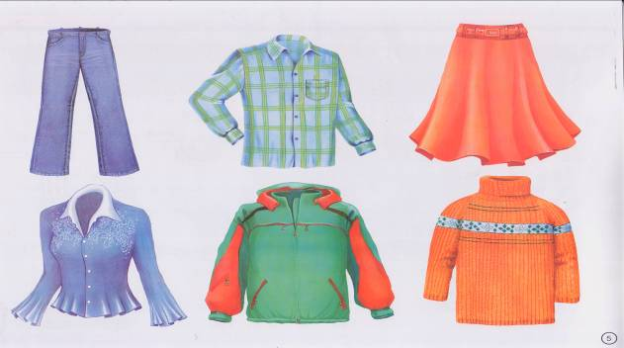

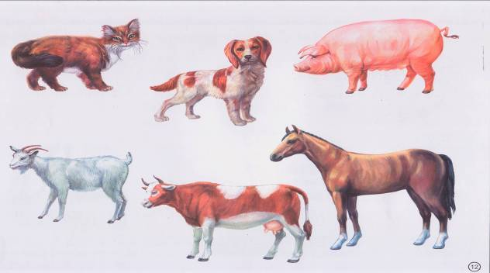

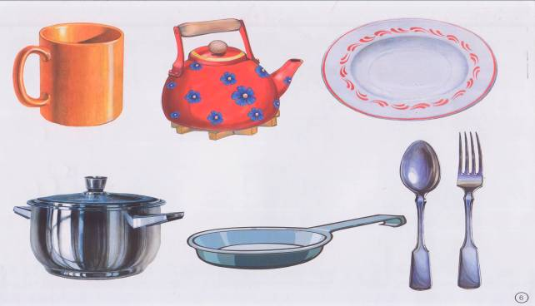

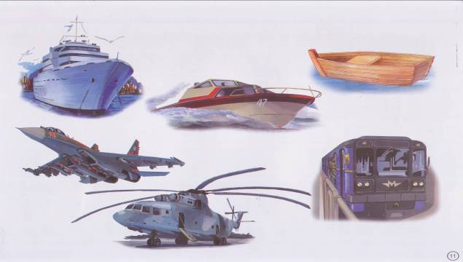

Приложение 4.
